NIM :6706190021

Nama : Bian Taufikurrahman Atmaja

Kelas : D3IF-43-03

Mobile Programming 1 D3RPLA Tel-U, 2020-2

TP03: Layouts

Kerjakan soal-soal berikut. Kumpulkan ke LMS berupa file PDF. Jangan lupa kasi NIM, nama dan kelas.

1. Misalkan kita ingin menempatkan sebuah tombol di pojok kanan bawah aplikasi. Constraint apa yang kita berikan ke tombol tersebut? Jelaskan langkah-langkahnya!
2. Apa fungsi dari atribut “inputType” pada EditText? Jika kita ingin pengguna hanya dapat memasukkan angka saja, inputType apa yang harus kita gunakan?
3. Apa fungsi dari view binding? Bagaimana cara mengaktifkannya di project kita? Dan mengapa ia dikatakan lebih efisien dibandingkan dengan findViewById?
4. Ketika aplikasi kita meminta input dari pengguna, kita harus melakukan “sanity check”. Apakah itu? Jelaskan dengan kalimatmu sendiri, dan beri contohnya!
5. Bagaimana cara kita menangani tampilan aplikasi di layar kecil?

NB: TP ini dibebaskan bagi mahasiswa D3IF-43 lulusan kelas Android Pemula di Dicoding. Harap kirim sertifikat kelulusannya ke dosen pengajar masing-masing (jika belum).

Jawab

1.

2. Fungsi atribut “inputType” adalah untuk menampung input dari user, jika kita ingin pengguna hanya dapat memasukkan angka saja, kita bisa menggunakan inputType Number.

3. view binding adalah fitur yang memudahkan kita untuk menulis kode yang berinteraksi dengan tampilan, view binding dikatakan lebih efisien dibandingkan dengan findViewById karena view binding menciptakan referensi langsung ke tampilan dan kolom di setiap class binding memiliki jenis yang cocok dengan tampilan yang direferensikannya dalam file xml sehingga kompillasi yang dibuat oleh view binding itu lebih cepat dan memudahkan pengguna

4. sanity check adalah pengujian kewarasan yang mengacu pada tes yang menentukan apakah layak dan masuk akal untuk melakukan proses pengujian perangkat lunak. Contoh sederhananya adalah program “hello world” digunakan untuk sanity check, jika berhasil maka aplikasi tidak memiliki masalah dibagian compile atau masalah konfigurasi

5. menggunakan scrollView, mengatur constraint, dan pemberian nilai pada marginStart/MarginEnd

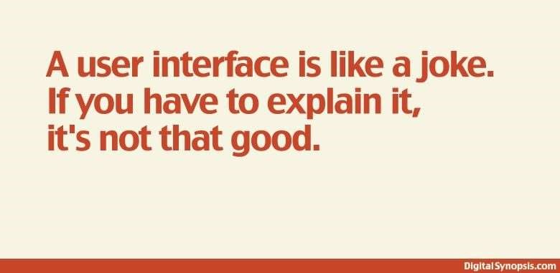

Semoga sukses ☺